

**TRƯỜNG CAO ĐẲNG VIỄN ĐÔNG**

**KHOA TIN HỌC ỨNG DỤNG**

**BÁO CÁO**

**MÔN ĐỒ ÁN JAVA**

**ĐỀ TÀI: Web bán hàng**

**Giảng viên hướng dẫn : CN Lê Văn Tuyến**

|  |  |
| --- | --- |
| **Các thành viên gồm:** | |
| **Trưởng nhóm: Hoàng Long Thức** | **1506020059** |
| **Nguyễn Tấn Đạt**  **Nguyễn Mạnh Cường**  **Huỳnh Long Hải** | **1506020013**  **1506020008**  **1506080019** |

TP.Hồ Chí Minh – Tháng 12/2017

# **NHẬN XÉT CỦA GIẢNG VIÊN HƯỚNG DẪN**

1. Tinh thần thái độ học tập, tìm hiểu và giải quyết vấn đề của sinh viên

1. Hình thức trình bày

1. Tính phù hợp của đề tài với chuyên ngành đào tạo, ý nghĩa khoa học, thực tiễn và tính cấp thiết của đề tài

1. Độ tin cậy của số liệu và tính hiện đại của đề tài

1. Nội dung và kết quả đạt được *(Theo mục tiêu nghiên cứu)*

1. Khả năng ứng dụng thực tiễn

1. Kết luận (Đề tài đạt/ không đạt yêu cầu)

Tp.HCM, ngày … tháng … năm 2017

**GIẢNG VIÊN HƯỚNG DẪN**

# CHƯƠNG I – TỔNG QUAN

## Giới Thiệu Website

* Sử dụng JSP/Servlet
* Công cụ: Eclipse.
* Apache Tomcat 8.5

## Chức Năng

* Hiện thị sản phẩm theo các tiêu chí: SP theo danh mục lớn nhỏ.
* Thêm hoặc xóa sản phẩm trong Giỏ hàng.
* Thanh toán Order và lưu vào database các thông tin của khách hàng.
* Mã hóa password.
* Đăng nhập quản trị:
  + Thêm -xóa-sửa sản phẩm.
  + Thêm-xóa-sửa danh mục.
  + Xem thông tin đặt hàng của khách hàng.

## Mô tả hoạt động,chức năng của hệ thống

* Khách hàng:
  + Xem và lựa chọn những sản phẩm ưng ý vào giỏ hàng.
  + Kiểm tra giỏ hàng và tiến hàng thanh toán.
  + Tạo tài khoản
* Admin:
  + Quản lý quản lí các sản phẩm của shop qua các chức năng xem-thêm-xóa-sửa.
  + Xem các yêu cầu mua hàng của khách.

# CHƯƠNG II – DATABASE

Table Users



Table Category

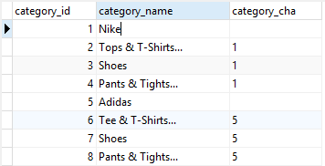

Table Product

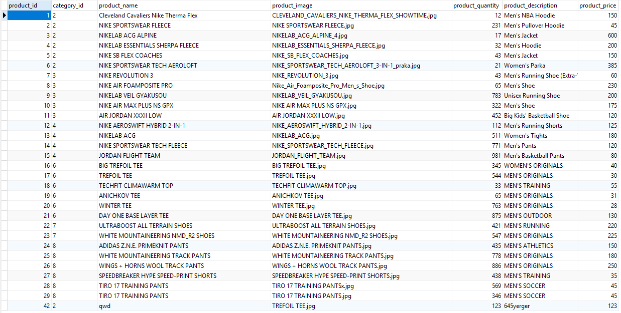

Table Bill



Table Bill details

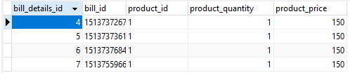

# CHƯƠNG III – GIAO DIỆN WEBSITE

## Giao diện chính

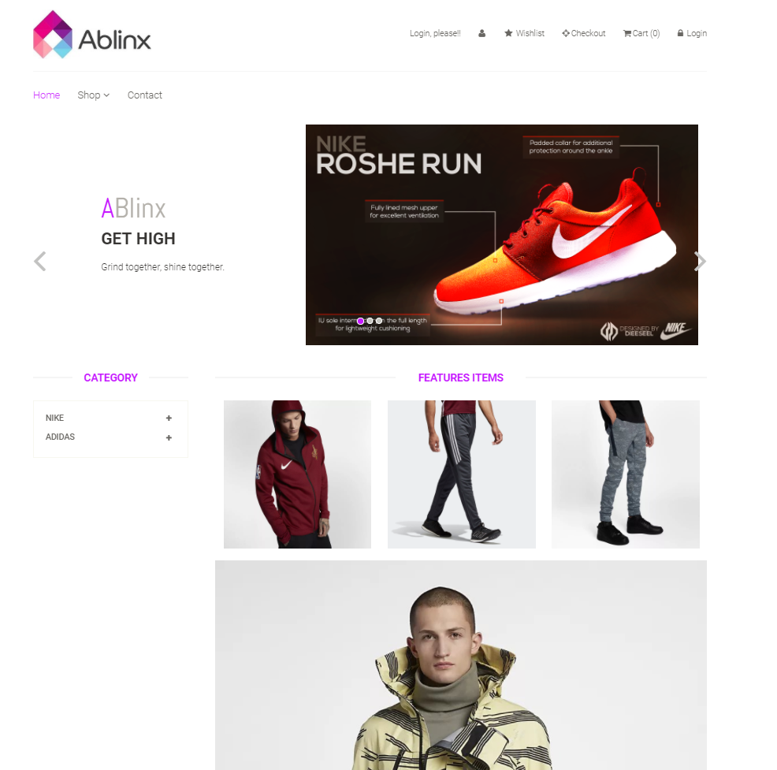

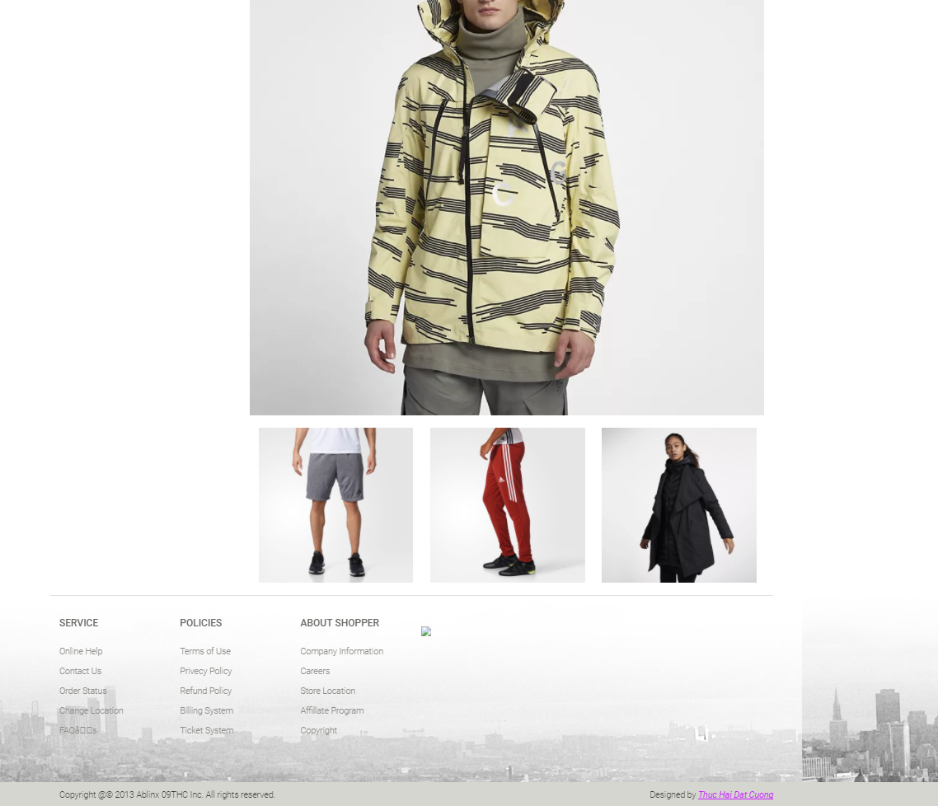

## 2.Giao diện admin

Khi đăng nhập bằng account admin, nhấn vào “Admin” để vào trang admin. Các bảng đều có thể sắp xếp, show ít hay nhiều mục, phân trang khi quá giới hạn chọn.

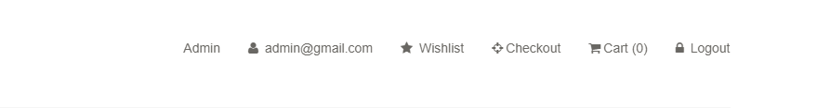

Giao diện chính

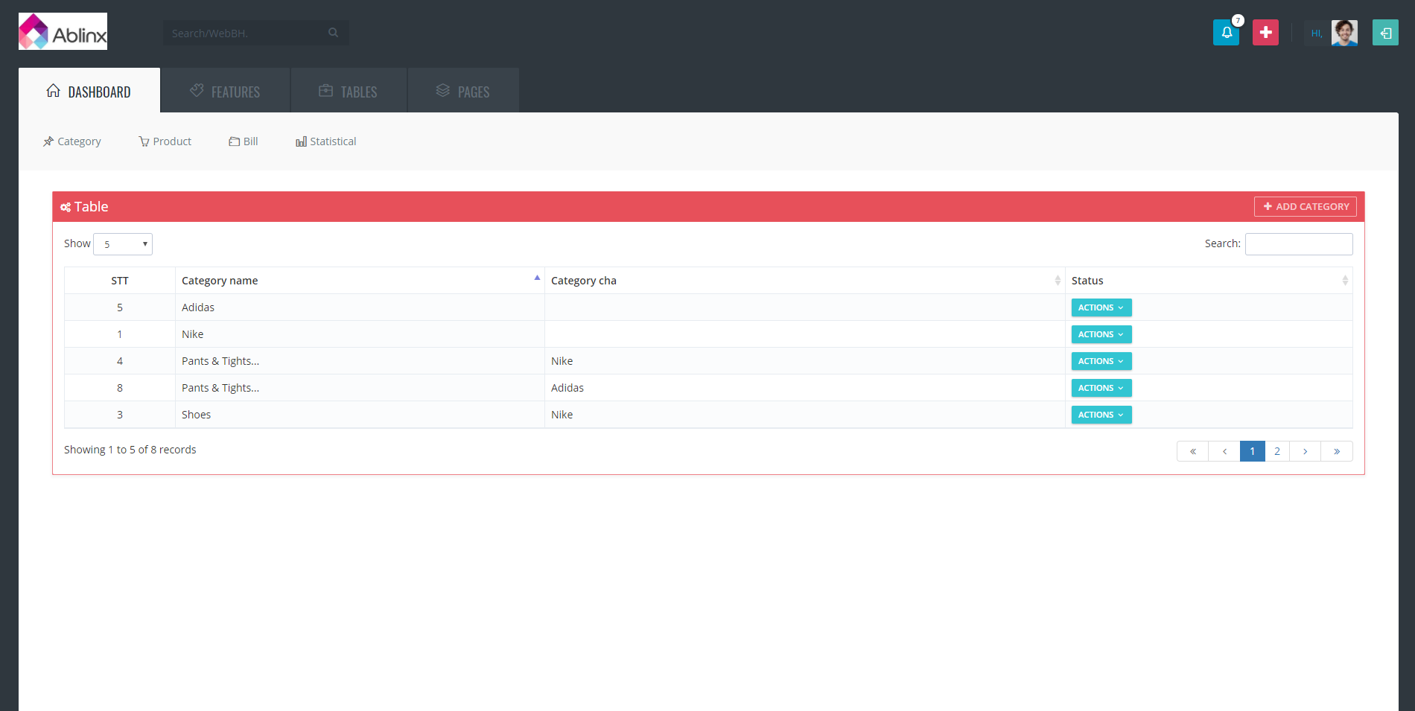

Click vào menu Category sẽ có giao diện bảng dữ liệu từ database

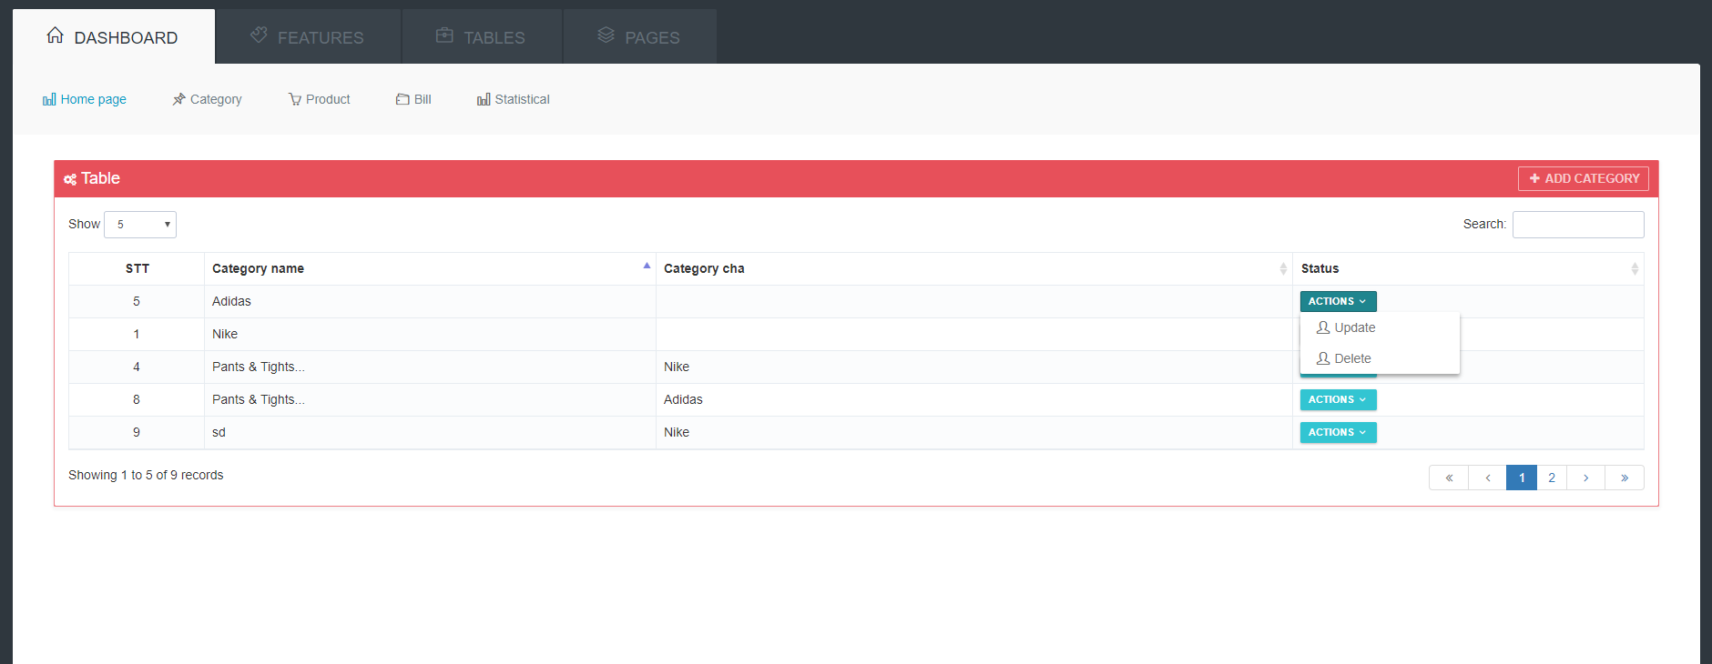

Có thể thêm Category khi nhấn vào “+ADD CATEGORY”

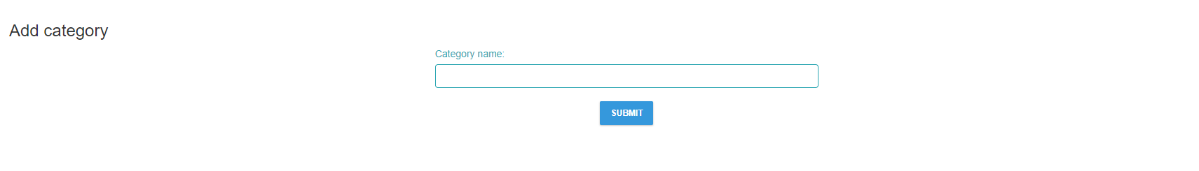

Có thể update Category khi nhấn vào Update, ở đây sẽ có thể tạo ra Category tổng

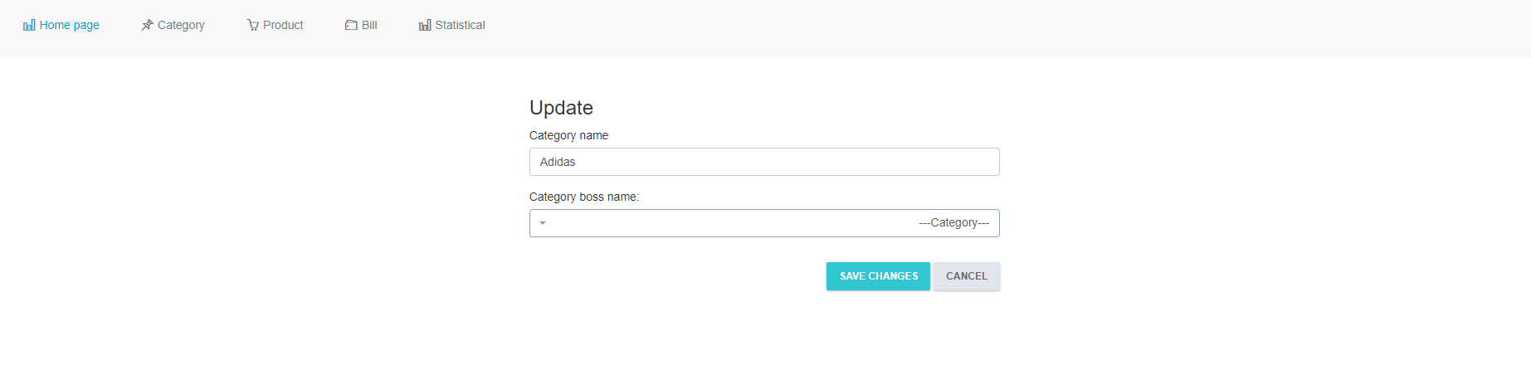

Bên cạnh đó cũng có thể Delete Categogy



Click vào menu Product sẽ có giao diện bảng dữ liệu từ database

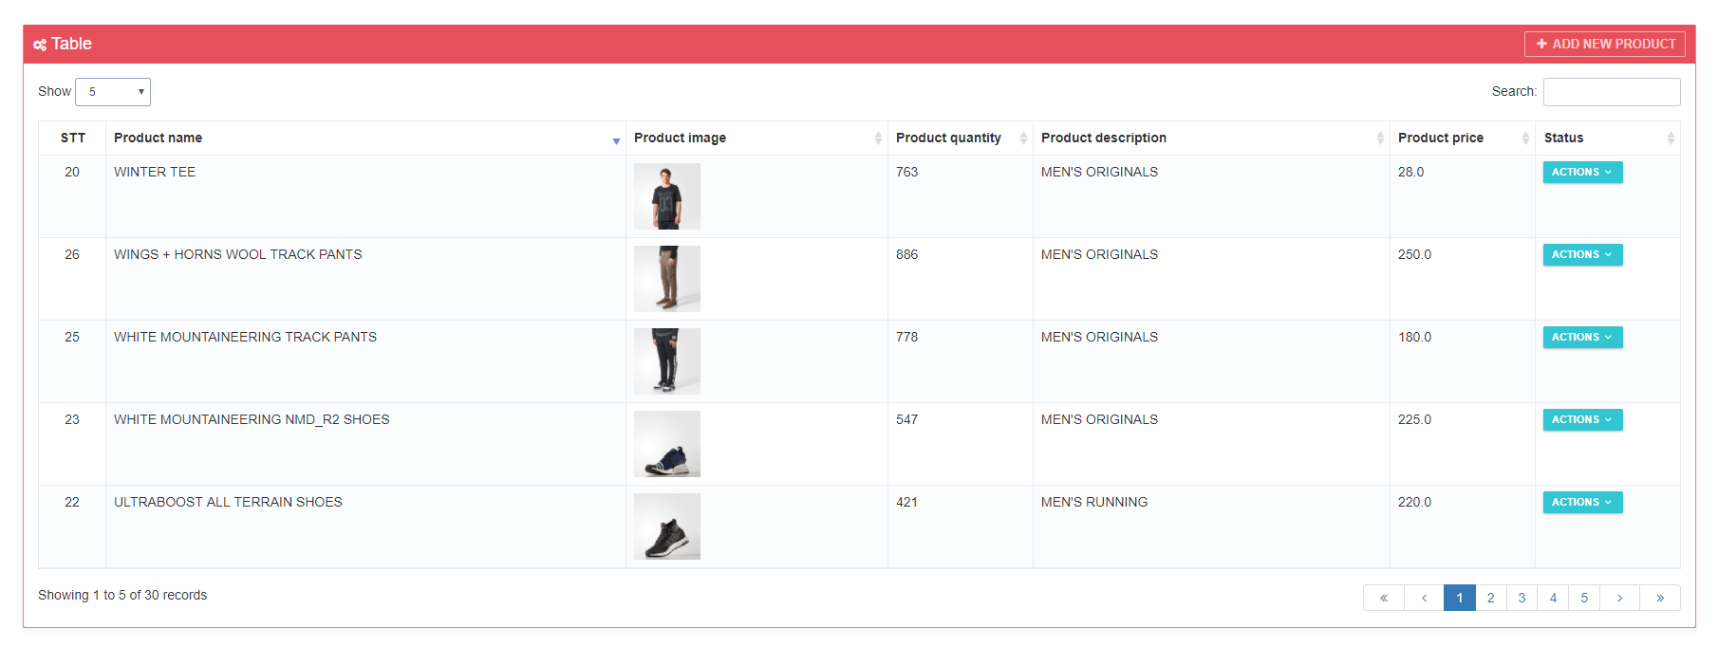

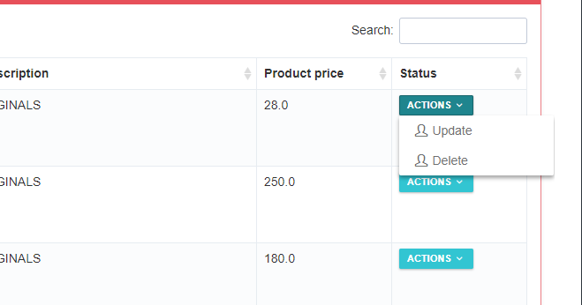

Giống như Category có thể Add Product, update, delete

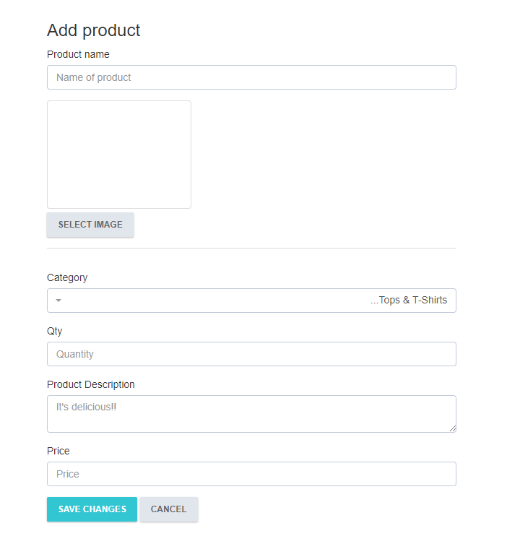

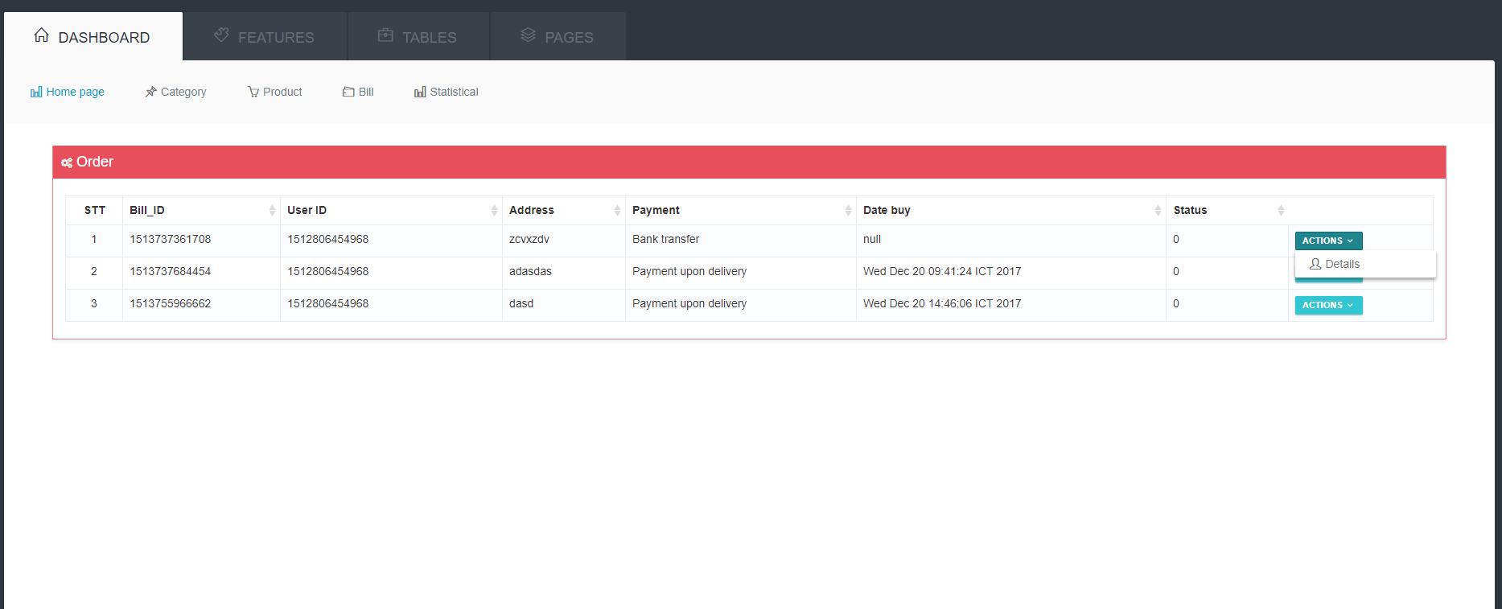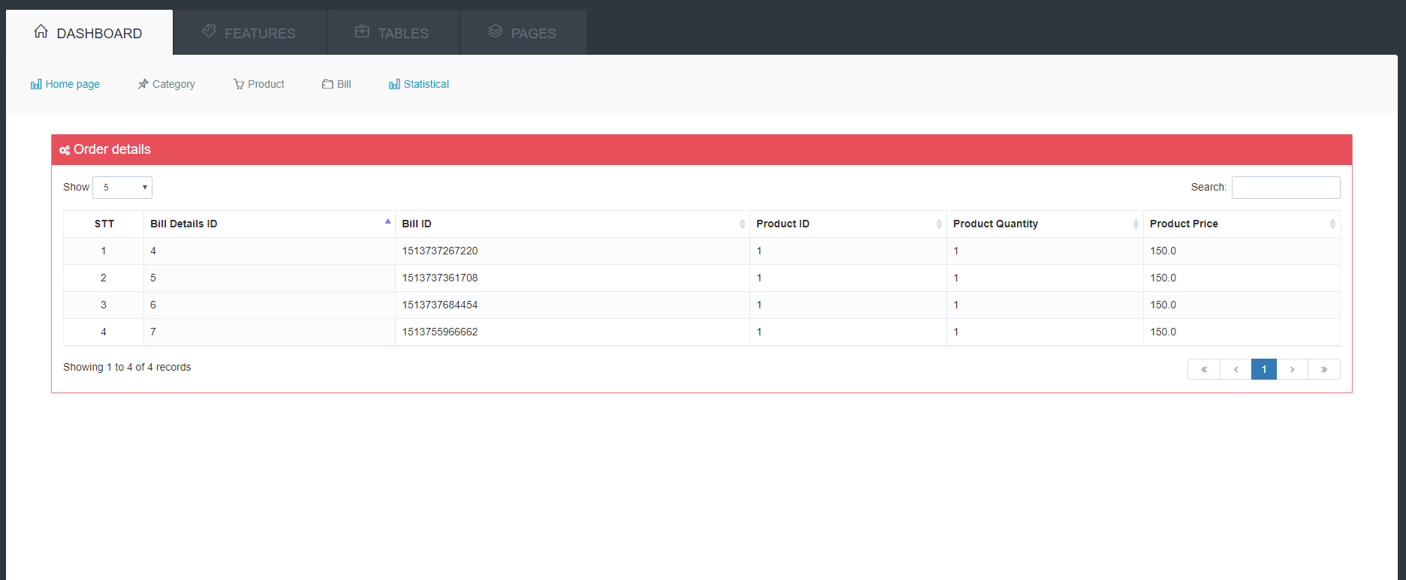

Click vào menu Bill sẽ có giao diện bảng dữ liệu từ database

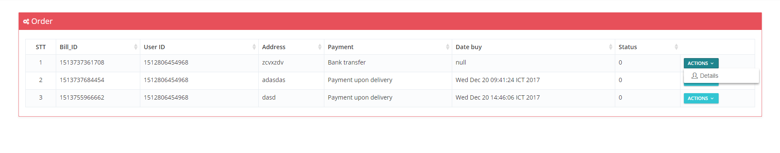

Nhẩn vào details sẽ show thông tin đơn hàng

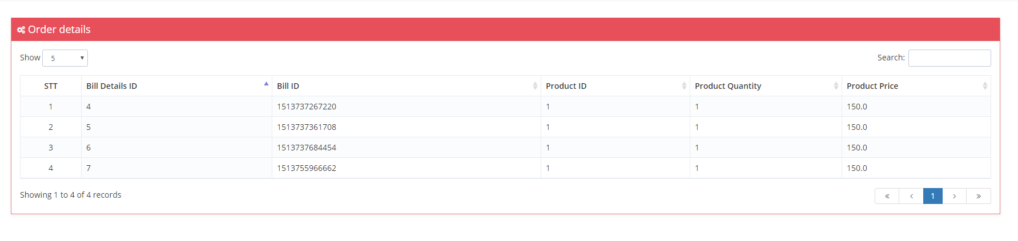

## Giao diện người dùng



Khi nhấn chọn danh mục mong muốn

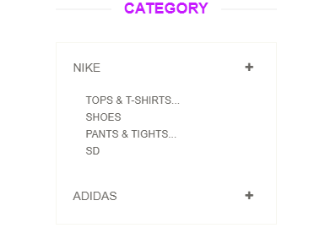

Sẽ hiện những sản phẩm theo danh mục đã chọn

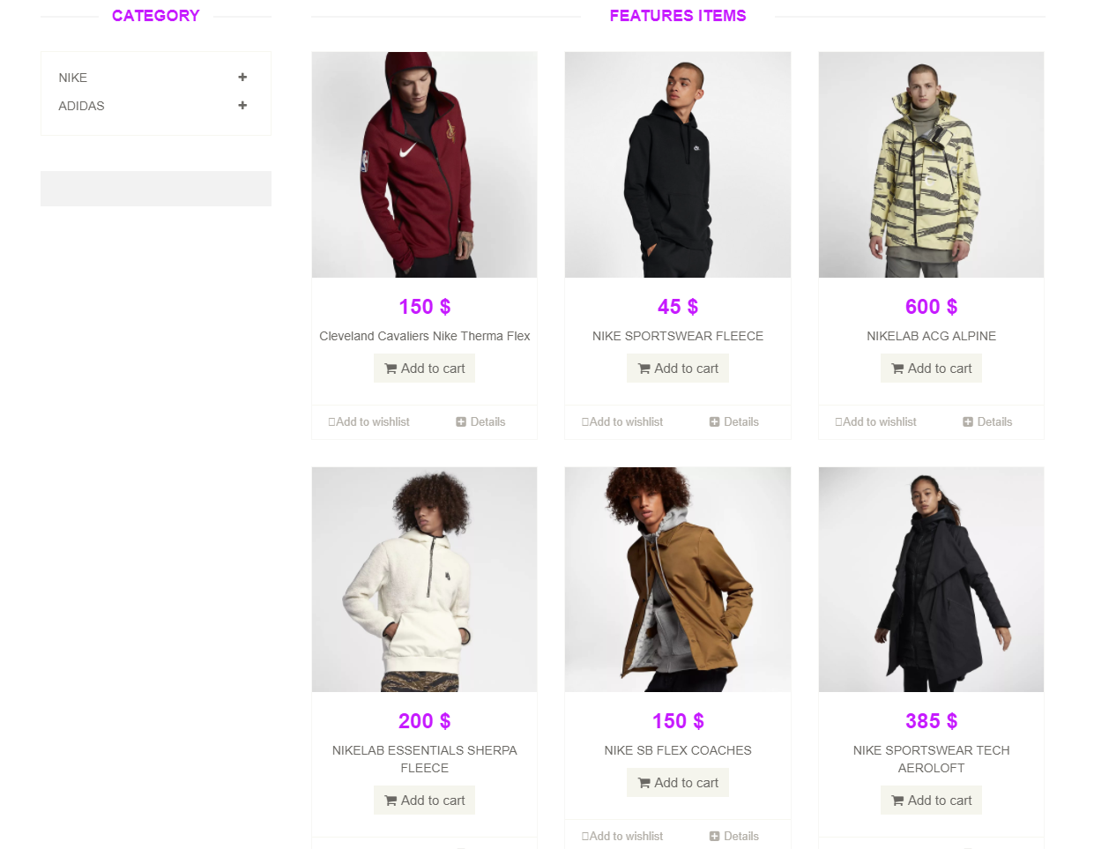

Khi nhấn vào “details” sẽ show chi tiết sản phẩm

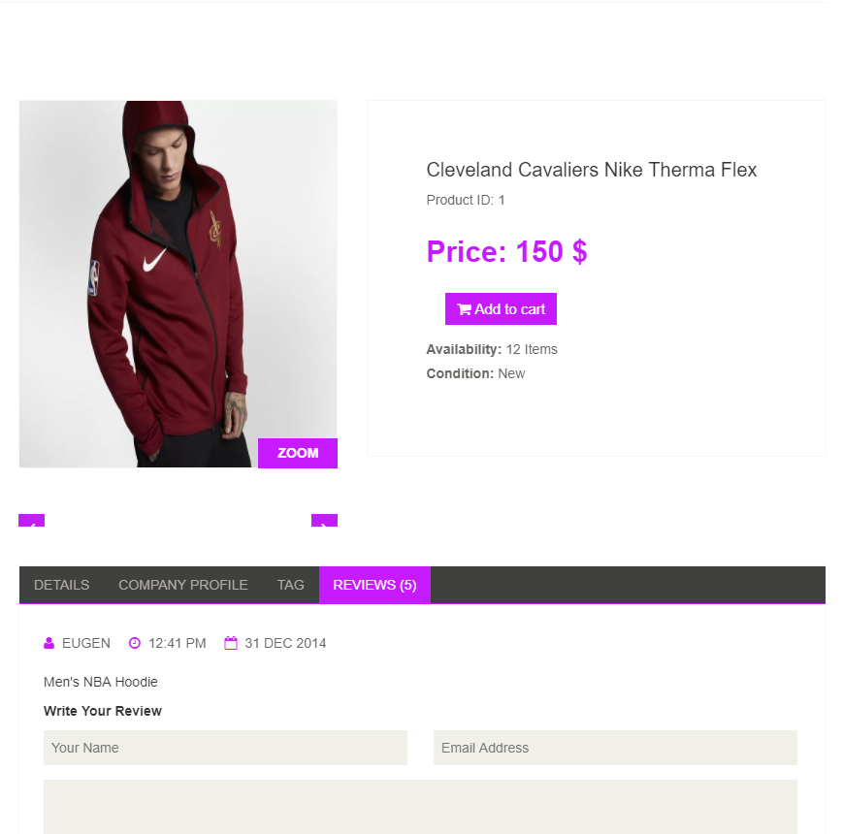

Nếu nhấn add to cart sẽ hiện phần check out sản phẩm

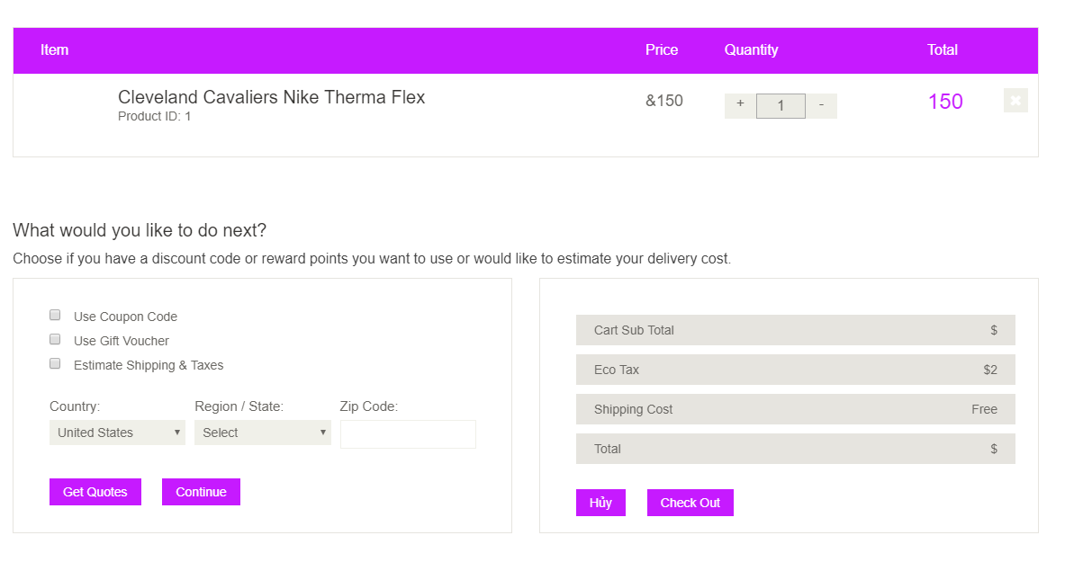

Nhập đử thông tin và nhấn confirm sẽ gửi dữ liệu vào databasse

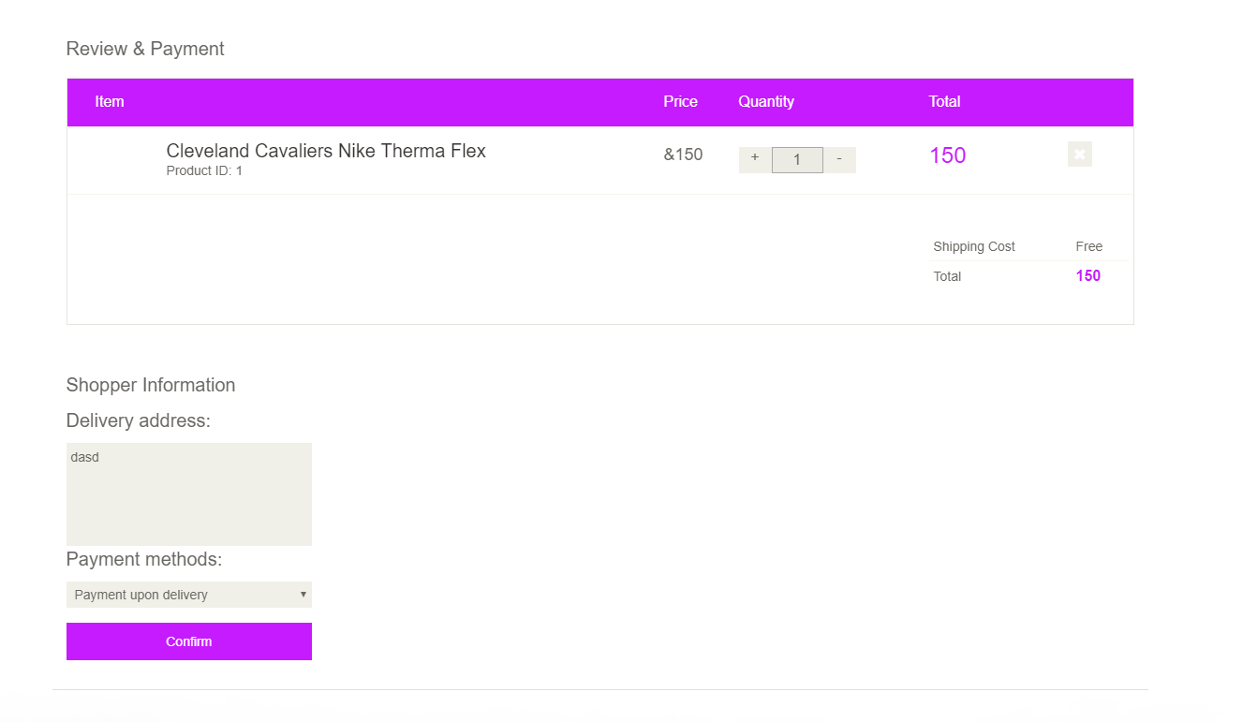

Nếu chưa đăng nhập sẽ không thể confirm đơn hàng và sẽ đưa về trang đăng nhập.

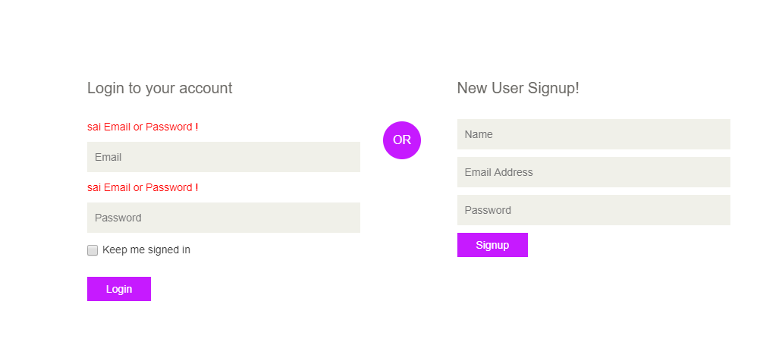

Trong phần đăng nhập đều sẽ check database nếu như thiếu thông tin, sai thông tin sẽ không thể đăng nhập. Password đều được mã hóa.

Phần tạo mới tài khoản sẽ kiểm tra nếu đã có tài khoản rồi sẽ hiện thông báo.

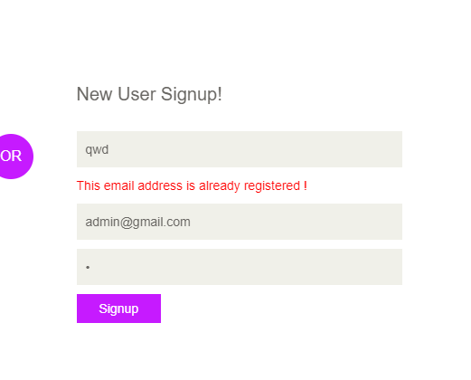

Phần Liên hệ

